
四川理工学院毕业设计（论文）
（初稿）

基于Android的体育类APP开发

学 生：龚柏文
学 号：13101020105
专 业：软件工程
班 级：1班
指导教师：华才健

四川理工学院计算机学院
二O一七年六月

摘要

随着智能手机走进普通人的生活,它将成为人们获取信息的主要设备。因此,手机的应用服务将会有很大的发展空间，电子购物系统就是其中的一项。Android平台支持各种应用的开发，它是目前最流行的开源智能手机操作系统,最新的版本是android7.0，提供了便捷灵活的开发接口。
本文主要研究了如何开发一个基于Android 的体育类新闻app，分为前台和后台，前台供用户使用，后台有管理员使用，基于Android 的体育类新闻app系统采用开发环境 MyEclipse进行开发程序的界面，后台编程语言采用面向对象的编程语言JAVA编程语言来进行编程，同时把平台所有的数据信息保存到MySQL数据库系统中。

关键字: 基于Android 的体育类新闻app，评论管理，数据库 MySQL

Abstract

With the smart phone into the lives of ordinary people, it will become the main equipment for people to obtain information. Therefore, the application of mobile phone services will have a lot of room for development, the electronic shopping system is one of them. Android platform to support the development of a variety of applications, it is currently the most popular open-source smart phone operating system, the latest version is android7.0, provides a convenient and flexible development interface.
This paper mainly studies how to develop a app Android based on the sports news, divided into foreground and background, the foreground for the user, the background administrator, sports news app system using Android development environment MyEclipse development program interface based on programming language using object-oriented programming language JAVA programming language to at the same time, the platform of programming, all data information is stored in the MySQL database system.

Key words: Android based sports news app, review management, database MySQL
目 录
摘要 ０
Abstract ０
第1章 引言 1
1.1 课题背景 1
1.2 研究现状 1
1.3 选题意义 2
1.4 研究目标 2
第2章 相关的理论和技术 3
2.1 JAVA技术介绍 3
2.2 Eclipse平台 3
2.3 Android基本框架介绍 4
2.4 搭建Android开发环境 5
2.5 Android的工程 8
第3章 系统需求分析 14
3.1 可行性分析 14
3.2 功能需求概述 15
3.3 UML用例图 15
第4章 系统设计 17
4.1功能模块设计 17
4.2 程序流程图设计 17
4.3 数据库逻辑结构设计 18
第5章 系统实现 22
5.1 用户注册登录的实现 22
5.2 新闻列表 27
5.3发布帖子操作 29
5.4 后台管理实现 31
第6章 系统调试和测试 32
6.1 程序调试 32
6.2 测试的重要性及目的 32
6.3 测试的步骤 33
6.4 测试的主要内容 34
总结 36
致 谢 37
参考文献 38

第1章 引言

1.1 课题背景
当今社会的生活节奏越来越快，人们对手机提出的要求也越来越高，由于手机市场发展迅速，手机操作系统也出现了不同种类，现在市场上主要有四种手机操作系统，分别是Windows mobile，Symbian，Iphone os以及谷歌的Android操作系统。其中，拥有开放源代码优势的Android系统有着最大的发展前景。
Android是谷歌于2007年所公布的open式源代码只能手机端系统，它的开放性真实因为它优于其它很多封闭式的手机系统，因此，不管什么人都可能按照自己不同喜好将自己的手机系统上所有的功能进行重新编写。这也使得不断有越来越多的技术关注这个有潜力的操作系统。本次作品电子购物系统就是基于安卓平台的。
那么能否在手机上拥有自己编写的电子购物系统呢？答案是肯定的，谷歌Android系统就能做到。本文涉及的系统就是一个基于谷歌Android手机平台的电子购物系统。
利用手机平台，便可达到事半功倍的效果，使用户节省时间、方便操作，增加效率。

1.2 研究现状
Android这个词的本来意思是指“安卓机器人”，同时也就是谷歌于2007年11月5日所宣布的可以基于Linux平台上的open手机操作系统的名称，这个平台由安卓操作系统经过中间件再经过用户界面和应用软件一起组成，可以说是全球第一个为手机端上打造的真正是开放的和完整的移动应用软件。
Android是基于Linux内核的软件平台和操作系统，早期由谷歌开发（在华注册商标名为“安致”），后由开放手机联盟（Open Handset Alliance）开发。它采用了software stack，又名以软件叠层的知识架构，主要分为这三个重要的三部分。低层以内核工作为基础，只提供手机上很多的基本操作功能，以Java语言作为主力编写程序的一部分的开发。而且，它为了去推广这个技术，Google和很多个手机的公司建立了良好的开放手机联盟关系。Android在还没去公开的好久之前就常被传为Google里的电话或iPhone神机里的电话。一般传闻了这个消息的都认为Google开发是开发属于自己的手机，而不是一套完整完美软件上的平台。不过一直到了2010年1月的某一天，Google终于发表了自己原创的手机。
综上所述，Android系统是移动平台发展的大势所趋，未来将在移动领域扮演一个时代重要的角色。所以，对Android平台进行相关研究并熟悉它是很有必要的，通过了解手机软件行业，进而把握未来移动互联网的发展趋势。同时可以更好的提升目前掌握的软件开发专业技能，开发出符合社会发展需求的应用软件，从而让生活更加便捷。

1.3 选题意义
目前系统缺少在移动设备上的支持，显然已经不能满足当代大学生高效学习便捷生活的需求了。移动设备硬件的发展，使得手机也可以完成更多的功能需求，Android系统的出现，更是让手机进入大屏触屏时代，在很多日常应用上，功能已经相当接近甚至替代PC机。而开源的Android系统为开发者移植PC应用程序提供了技术上的支持，因此，在PC上的系统有理由也有可能被移植到Android系统的移动设备上来。本课题是研究如何开发一款Android平台上的系统客户端，它将拥有同PC端基本一致的基础功能，同步的信息数据，界面简洁美观，操作简单方便。能为学生使用该系统带来更多的方便与快捷，也使得学校的教学的提供更为全面。利用手机平台，便可达到事半功倍的效果，使用户节省时间、方便操作，增加效率。

1.4 研究目标
本文主要研究了如何开发一个基于Android 的体育类新闻app，分为前台和后台，前台供用户使用，用户的功能有登陆注册、个人信息修改，修改密码，购物车和我的评论功能，后台有管理员使用，管理员的功能有登录、新闻管理、交易管理、用户管理、类别管理等。
基于Android 的体育类新闻app系统采用开发环境 MyEclipse进行开发程序的界面，后台编程语言采用面向对象的编程语言JAVA编程语言来进行编程，同时把平台所有的数据信息保存到MySQL数据库系统中。

第2章 相关的理论和技术

2.1 JAVA技术介绍
Java语言是一种计算机编程语言，拥有跨平台、面向对象、泛型编程的特性，广泛应用于企业级Web应用开发和移动应用开发。Java语言不同于一般的编译语言和直译语言。它首先将源代码编译成字节码，然后依赖各种不同平台上的虚拟机来解释执行字节码，从而实现了“一次编写，到处运行”的跨平台特性。
Java 编程语言的风格十分接近C、C++语言。Java是一个纯的面向对象的程序设计语言，它继承了 C++ 语言面向对象技术的核心，Java舍弃了C ++语言中容易引起错误的指针（以引用取代）、运算符重载（operator overloading）、多重继承（以接口取代）等特性，增加了垃圾回收器功能用于回收不再被引用的对象所占据的内存空间，使得程序员不用再为内存管理而担忧。在 Java SE 1.5 版本中，Java 又引入了泛型编程（Generic Programming）、类型安全的枚举、不定长参数和自动装/拆箱等语言特性。 不过，每次的编译执行需要消耗一定的时间，这同时也在一定程度上降低了 Java 程序的运行效率。但在 J2SE 1.4.2 发布后，Java 的执行速度有了大幅提升。 与传统程序不同，Sun 公司在推出 Java 之际就将其作为一种开放的技术。全球数以万计的 Java 开发公司被要求所设计的 Java 软件必须相互兼容。“Java 语言靠群体的力量而非公司的力量”是 Sun 公司的口号之一，并获得了广大软件开发商的认同。这与微软公司所倡导的注重精英和封闭式的模式完全不同。 Sun 公司对 Java 编程语言的解释是：Java 编程语言是个简单、面向对象、分布式、解释性、健壮、安全与系统无关、可移植、高性能、多线程和动态的语言。 Java 平台是基于 Java 语言的平台。这样的平台非常流行，因此微软公司推出了与之竞争的.NET平台以及模仿 Java 的 C#语言。

2.2 Eclipse平台
Eclipse 是一个开放源代码的、基于Java的可扩展开发平台。就其本身而言，它只是一个框架和一组服务，用于通过插件组件构建开发环境。幸运的是，Eclipse 附带了一个标准的插件集，包括Java开发工具（Java Development Kit，JDK）。
虽然大多数用户很乐于将 Eclipse 当作 Java 集成开发环境（IDE）来使用，但 Eclipse 的目标却不仅限于此。Eclipse 还包括插件开发环境（Plug-in Development Environment，PDE），这个组件主要针对希望扩展 Eclipse 的软件开发人员，因为它允许他们构建与 Eclipse 环境无缝集成的工具。由于 Eclipse 中的每样东西都是插件，对于给 Eclipse 提供插件，以及给用户提供一致和统一的集成开发环境而言，所有工具开发人员都具有同等的发挥场所。
这种平等和一致性并不仅限于 Java开发工具。尽管 Eclipse 是使用Java语言开发的，但它的用途并不限于 Java 语言；例如，支持诸如C/C++、COBOL、PHP、Android等编程语言的插件已经可用，或预计将会推出。Eclipse 框架还可用来作为与软件开发无关的其他应用程序类型的基础，比如内容管理系统。
基于 Eclipse 的应用程序的一个突出例子是 IBM Rational Software Architect，它构成了 IBM Java 开发工具系列的基础。
Eclipse是一个开放源代码的软件开发项目，专注于为高度集成的工具开发提供一个全功能的、具有商业品质的工业平台。它主要由Eclipse 项目、Eclipse 工具项目、Eclipse技术项目三个项目组成，具体包括四个部分组成——Eclipse Platform、JDT、CDT和PDE。JDT支持Java开发、CDT支持C开发、PDE用来支持插件开发，Eclipse Platform则是一个开放的可扩展IDE，提供了一个通用的开发平台。它提供建造块和构造并运行集成软件开发工具的基础。Eclipse Platform允许工具建造者独立开发与他人工具无缝集成的工具从而无须分辨一个工具功能在哪里结束，而另一个工具功能在哪里开始。

2.3 Android基本框架介绍
Android平台的基本框架如下介绍所示。
(1)Applications
Application Android会同一个主要的应用程序开发包一并发布出来，这个app程序包包含了一下内容email客户端，SMS，日历功能，地图的查找，浏览器的查看，联系人进行管理等。这些的app程序必须要用JAVA编写的。
(2)Application FrameWork
开发者完全可以去查看只要的应用程序所用到的API framework。该application framework用来简化很多组件的软件起到重用的效果；任何一个application 都可以去发布它的相应功能块，而且任何other的application 都可以去使用其它发布的很多功能块。该application 重用的机制使得很多组建可以被user替换。
所有的application都由很多的服务功能和系统里起到的功能所组成，包括：
Views可以用来建application ，包括lists，网格（grids），文本框（text boxes），按钮（buttons），甚至包括一个可以内嵌到手机里的web浏览器
Content Providers使得application 可以去访问另一个人的application 的数据（如联系人数据库），或者共享它们自己的数据。
资源管理器可以去提供很多非代码的资源查看，如localhost string的访问，图形，和分层文件（layout files）。
Notification 使得application可以在状态栏中显示客户通知信息。
活动类管理器（Activity Manager）用来管理application 的activity并提供很多常用的导航进行回退的功能。

2.4 搭建Android开发环境
任何事物要运行，都要有它的环境，Android也有它的环境才能够运行，下面介绍Android的开发环境配置。
搭建开发环境需要的软件：
操作系统：window XP或linux
软件包：Android SDK(Software Development kit Java Development kit) 、ADT(Android Develoopment Tool）
IDE环境：Eclipse IDE+ADT Eclipse3.3以上
JDK：Java Runtime Environment虚拟机 、(JDK)Java Development kit
安装步骤如下：
第一步：安装Java虚拟机sun-java6-jdk版本。
第二步：安装Eclipse3.5工具，到官网http://www.eclipse.org/downloads/，选择版本下载后进行安装。（如图）
Eclipse工具的版本如图2-1所示：
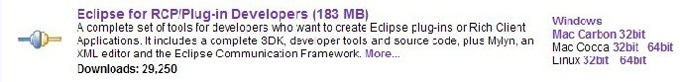
图2-1 Eclipse工具的版本图
第三步：安装Android SDK：首先要下载SDK，可以在这个网址下载Http://developer.Android.com/sdk ，选择相应的系统进行安装。
sdk下载的地址图如图所示：
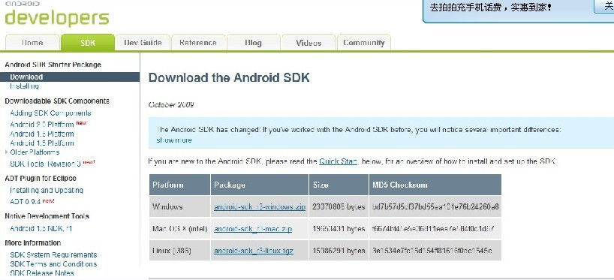
图2-2 sdk下载的地址图

第四步：安装Android ADT插件。运行Eclipse，选择help->install new software 选择add，将会弹出一个Add Site对话框。
Add Site对话框如图：
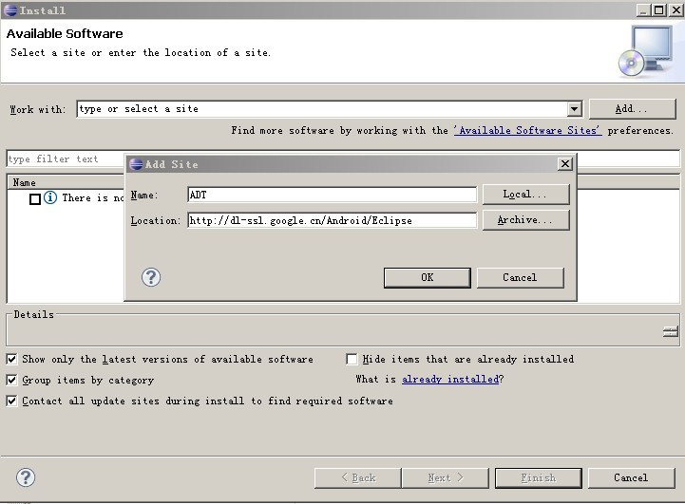
图 2-3 Add Site对话框图

点击OK，选择要安装的软件，占next，然后选择接受协议，直到安装成功，重启Eclipse软件，设置Android SDK Home，Window->refrence。

设置Android SDK Home界面如图所示：
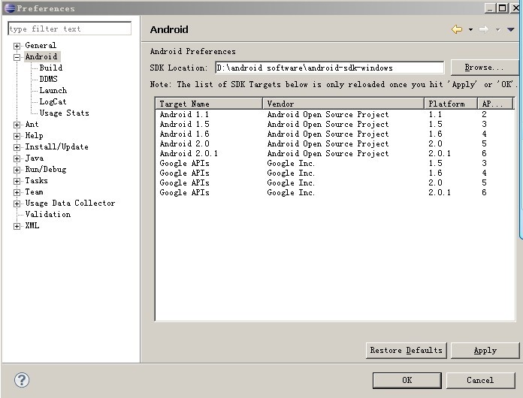
图2-4.设置Android SDK Home界面图

在SDK location中输入SDK Tools路D:\Androidsoftware\Android-sdk-windows 点击OK，这样Android环境就已经搭建成功了。

2.5 Android的工程
(1)Android项目
Android的四大基本组件：Activity(活动)，Service(服务)，BroadcastReceiver(广播)，ContentProvider(内容提供者)，各组件之间要进行切换需要一个意图或企图Intent类，通过启动StartIntent()方法来使各组件进行跳转
Android的五大布局方式：LinearLayout(线性布局) FrameLayout(帧布局) TableLayout(表格布局) AbsoluteLayout(绝对布局) RelativeLayout(相对布局）
五种布局方式可以相互嵌套，Android各种漂亮的界面都是通过嵌套布局而实现的。
Android的线程，以及线程之间通信的中介：Handler类
Android配置文件：AndroidManifest.Xml及res资源文件中各种属性布局方式引用的资源等。
Android系统将插件ADT集成到了Eclipse工具上，因此，一个Android程序启动后，系统会启动一个模拟器（Emulator）(如下图），该模拟器是一款手机板的样式，拥有手机硬件的基本操作。我们也可以将右边的键盘通过代码属性设置将其隐藏，界面的大小可自由设定。
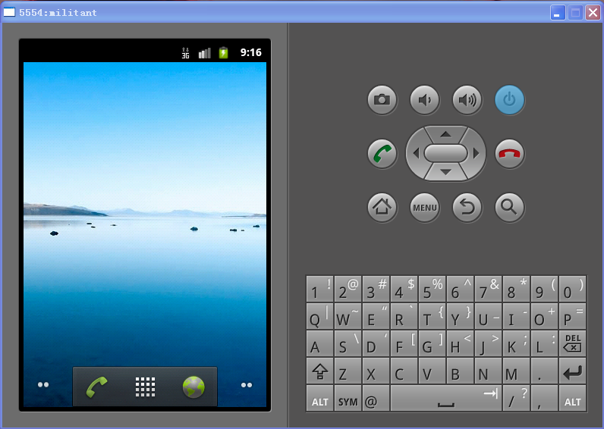
图2-5 模拟器图
(2). Android工程程序结构
Android工程基本结构目录包括：src (源代码)、gen（Android系统自动生成的常量）、Res（资源文件）：主要存放程序界面的布局配置（.xml）文件和图片资源。AndroidMainfes.xml 是四大组件的驱动配置文件，有它的存在，Android程序的四大组件才可以正常的跳转。Android资源的类型和布局（图1-7）

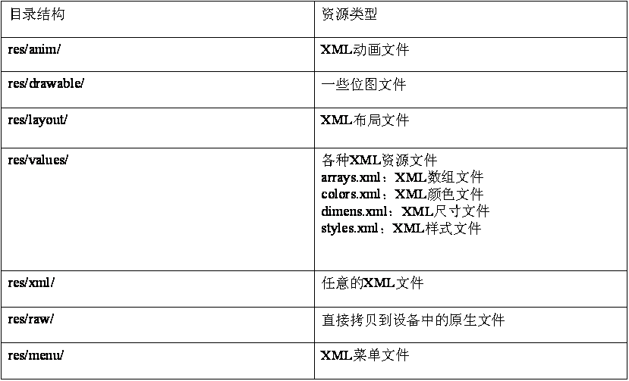
图2-6资源类型和布局图

(3) .AndroidManifest.xml文件
Android系统的任何一个程序启动都需要AndroidManifest.xml来启动程序，任何一个新建的工程目录都会自动生成一个AndroidManifest.xml文件，此配置文件是整个程序能够正常运行的核心，它里面包含了Android SDK的版本，程序运行的默认Activity，当程序中的任何一个组件触发事件后，系统都会自动的去AndroidManifest.xml中寻找标识来作出相应的操作。任何一个AndroidManifest.Xml文件的格式都应为：
<?xml version="1.0" encoding="utf-8"?>
<manifest >
<application >
<activity >
<intent-filter>
<action/><category/>
</intent-filter>
</activity>
</application>
<uses-sdk /><uses-permission />
</manifest>

Android系统有一个编码的规定，支持的编码是"utf-8"，当程序中出现乱码是，我们须将其编码格式转化为"utf-8".在 AndroidManifest.xml中会在第一行声明一句：<?xml version="1.0" encoding="utf-8"?>。它是该系统支持的版本和编码。在第二行定义了我们需要使用的架构，该架构来自xmlns:Android=http://schemas.Android.com/apk/res/Android。
xmlns(XML namespace)是一个命名空间，它就像一条河的源头一样能让我们找到系统架构，每一个配置文件必须有这个xmlns，否则程序中的所使用的所有资源将无法找到。
在application元素我们定义Android:icon="@drawable/icon"
Android:label="@string/app_name"，Android：icon是程序在手机中显示的图片，我们运用@drawable/icon表示了对res/drawable目录下的icon.png的引用。@string/app_name表示了对res/value目录下string.Xml中定义的app_name参数的引用。
<activity Android:name=".PlayRackActivity">
<intent-filter>
<action Android:name="Android.intent.action.MAIN"/>
<category Android:name="Android.intent.category.LAUNCHER" />
</intent-filter>
</activity>

这是系统确定的首先要启动的Activity是PlayRackActivity。
在intent-filter选项中，有action和category等等属性，我们需要定义action的值为Android.intent.action.MAIN，category的值为Android.intent.category.LAUNCHER，它们是系统的值，程序在解析到这些常用后就可以确定首先要启动的Activity。当我们需要通过一个组件触发另一个组件时，我们将设定action和category的其它属性值，系统会根据我们设定的属性值去AndroidManifest.Xml的application 中寻找标识，任何一个Activity的action和category是唯一，所以程序在任何时候都能唯一启动一个Activity，这样，不同的Activity之间的跳转就实现了。
在AndroidManifest.Xml中有一个根结点<uses-sdk>，它是我们需要定义的ADT版本，例如我们将其值设定为Android:minSdkVersion="10"，则表示此Android工程所用的版本为2.3，Android还有1.1、1.5、1.6、2.0、2.1、2.2、2.3、3.0、4.0这几个版本。
如果我们需要对网络进行访问，比如打开一个网页，刚我还需要设置一个网络访问权限uses-permission，将其的值设置为Android:name="Android.permission.INTERNET，我们就可以访问网络了。当然uses-permission还有很多其它的权限，例如GPS定位权限，浏览器数据存取权限com.Android.browser.permission.READ_HISTORY_BOOKMARKS等等。
当程序的任何一个组件要用到时，都必须在AndroidManifest.Xml文件中声明。四大组件要使用前都需要声明，其声明方式如下：
<service></service>
<provider></provider>
<activity></activity>
<receiver></receiver>

其中声明provider时还需要声明其授权 authorities。每个组件里面还有很多的属性，会根据程序的具体需要定义不同的属性。过滤器intent-filter 有两种启动方式来启动界面。
显示方式
显示方式是在代码中的直接启动组件，启动时会声明Intent，在它的构造方法Intent(组件1，组件2)中直接指定一个组件的名字,然后调用方法startIntent(intent)以启动指定的组件。
2)隐式方式
隐式方式是通过过滤器来过滤完成的，启动的组件必须满足action和category的条件才能够启动该组件。这些属性是在AndroidManifest.Xml文件中声明的。两种启动方式都可以通过程序setAction（ACTION常量）和startActivity（intent）或配置文件两种方式来实现组件的跳转。
图2-7 模拟器图

第3章 系统需求分析

3.1 可行性分析
当今社会的生活节奏越来越快，人们对手机的要求也越来越高，由于手机市场发展迅速，是的手机操作系统也出现了不同各类，现在的市场主要有三个手机操作系统，Windows mobile,symbian ,以及谷歌的Android操作系统，其中占有开发源代码优势的Android系统有最大的发展前景。那么能否在手机上拥有自己编写的健身软件呢？能的，谷歌Android系统就能做到。本文的中健身软件就是基于谷歌Android手机平台的程序。
(1) 经济上的可行性
Android 是 Google 历经数年和投资数亿美元开发出来的智能手机系统，是基于 Linux的内核的操作系统，是 Google 公司在 2007 年 11 月 5 日公布的手机操 作系统。随着各大移动终端生产商大力开发和生产基于安卓上的移动智能手机设备，Android飞速的得到了很多业界和使用者的认可，并很快成为整个手机这个产业的上的热点话题，在Android这个强力的平台的成为了大家的焦点。 而且 这个Android 是一个open的系统，不管是企业还是个人都可以参与来表达自己的创意和想法。
(2) 技术上的可行性
Google 发起了围绕 Android 的组织——开放手机联盟， 其英文全称为 “Open Handset Alliance”。 它采用了软件堆层（software stack，又名以软件叠层） 的架构，主要分为三部分。底层 Linux 内核只提供基本功能；其他的应用软件则 由各公司自行开发，部分程序以 Java 编写。
(3) 操作上的可行性
本系统采用Android框架，可以在eclipse中安装Android开发插件,使用Android模拟器也可以使用任意Android终端。模拟器和真正的Android手机没有太大区别,人们对手机操作早已熟悉。
综合以上三方面，该系统具有很高的开发可行性，无论是从技术上经济上还是操作上。故此，可以设计该系统流程图，建立数据字典。

3.2 功能需求概述
APP端功能：
APP名称为SHoLand,色调为淡红色（最好能设计下LOGO）
综述：本APP主要是用来查看体育新闻以及发表意见的，因此主页面是新闻，非注册用户只是不能参与评论而已，浏览新闻之类的没有权限。
1、登录/注册：屏幕侧滑后出现一个列表表，分别是新闻、评论、独家、其他。登录注册在其他这一表单中，注册后才能参与评论。注册可以设置头像。
2、新闻：（欢迎界面过后进入新闻）顶部导航条分别是NBA,CBA,排球，足球，网球，用户可以添加/删除类别项目诸如马拉松、田径、体育人物，都有相应的新闻页（无论注册与否），通过后台推送。
3、评论：此功能是用来发表意见的，可以发帖、回复。提醒登录/注册。页面右下角有个+图标，点击弹出（回复，分享）。
4、独家：有深度的文章，后台推送
5：其他：里边包含登录、注册，以及赛事（这个就是展示最近国内国际的比赛），关于我（就这个APP的信息，一些声明）
6、位置：选择城市，定位

Web端
1：检查是否为注册用户
2：保存评论、回复
3、处理数据（新闻）格式，进行手动推送

3.3 UML用例图
本系统主要含有用户与管理员两种角色，不同的角色含有不同的功能，因此系统需要绘制两种不同的功能用例图，用户含有的功能有注册，登录，新闻，评论，独家，我的评论，个人信息，收藏，修改密码，信息搜索，发布，退出几个功能，管理员含有的功能有新闻管理，评论管理，分类管理，独家，用户管理几个功能。用户的用例图如图3-1所示。
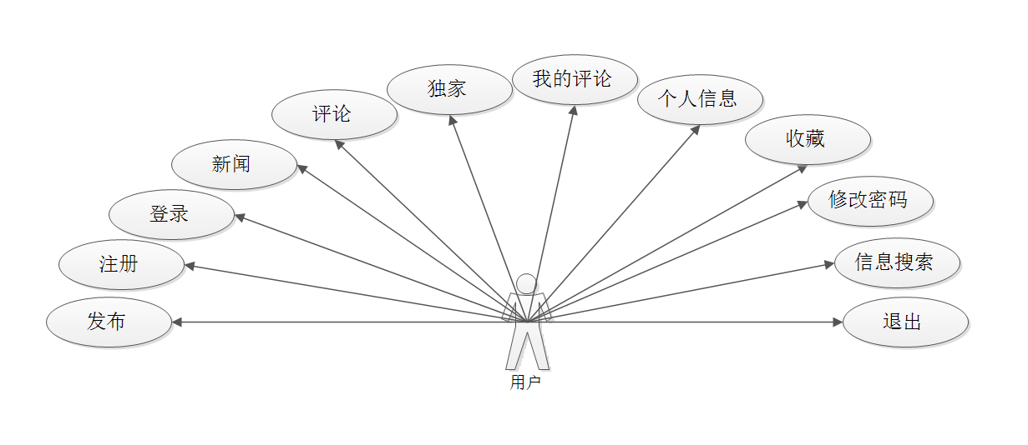
图 3-1 用户用例图
管理员的用例图如图3-2所示。
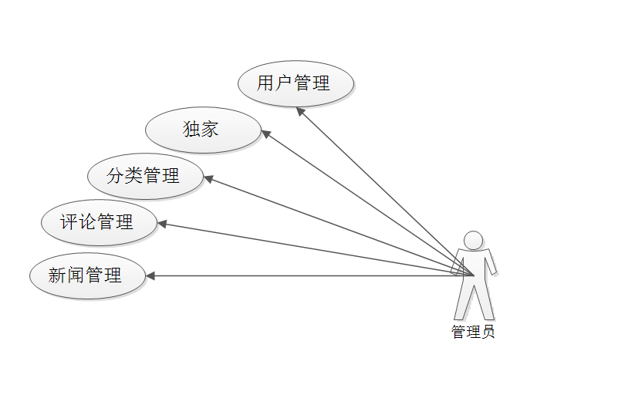
图 3-2 管理员用例图

第4章 系统设计

4.1功能模块设计
根据对系统的功能进行分析我们总结电子购物系统的具体功能模块包括下面的几个主要的功能模块：
系统的功能模块图：如图4-1所示：
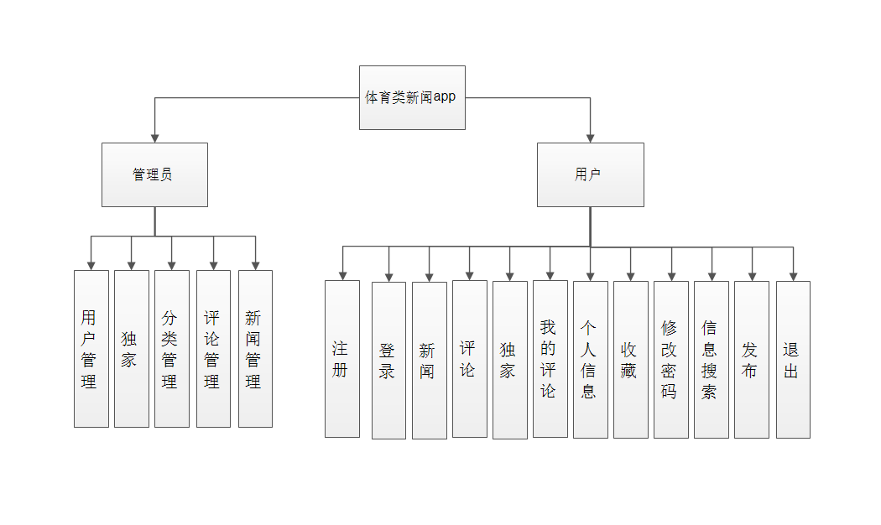
图4-1 系统功能模块图

4.2 程序流程图设计
程序流程图如图4-2所示：
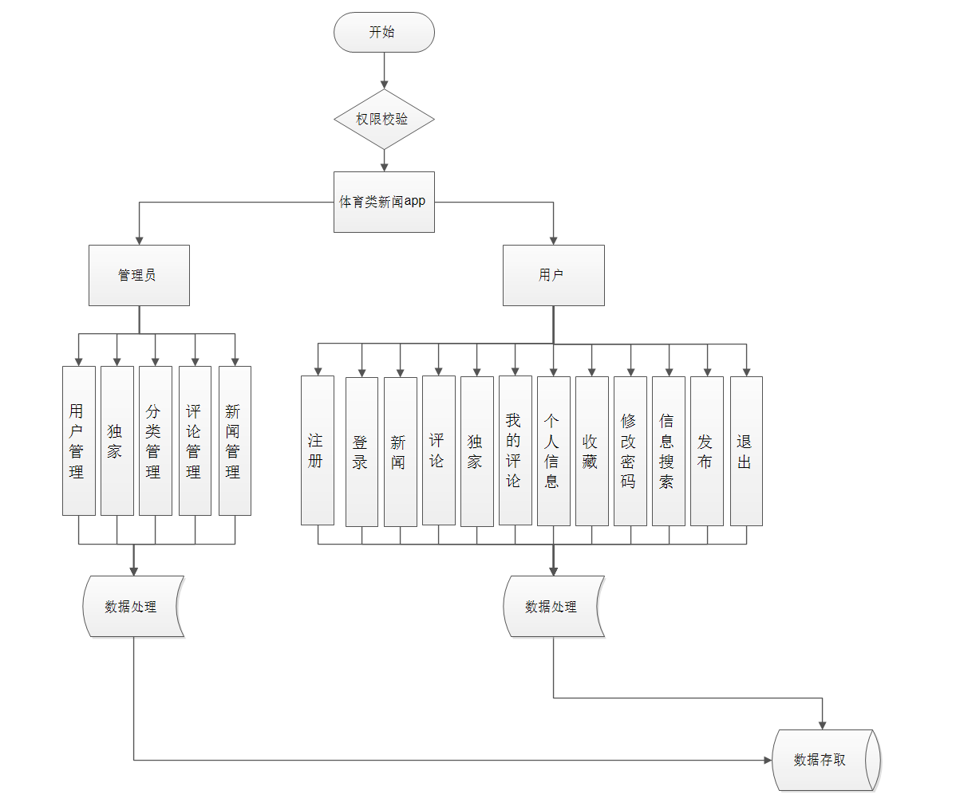
图 4-2程序流程图

4.3 数据库逻辑结构设计
我们知道，数据库概念模型独立于任何特定的数据库管理系统，因此，需要根据具体使用的数据库管理系统的特点进行转换。即转化为按计算机观点处理的逻辑关系模型,E-R模型向关系数据库模型转换应遵循下列原则：
*每一个实体要转换成一个关系
*所有的主键必须定义非空（NOT NULL）
*对于二元联系应按照一对多、弱对实、一对一、多对多等联系来定义外键。

表4-1 qc_ad表:
序号 | 字段名称 | 字段类型 | 大小 | 允许为空 | 最大长度 | 备注
1 | Id | Varchar | 50 | 否 | 255
2 | Mediatype | VarChar | 50 | 否 | 255
3 | Ad-name | VarChar | 50 | 否 | 255
4 | Adlink | VarChar | 50 | 否 | 255
5 | Start_time | VarChar | 50 | 否 | 255

表4-2 qc_adminuser表:
序号 | 字段名称 | 字段类型 | 大小 | 允许为空 | 最大长度 | 备注
1 | Id | Varchar | 50 | 否 | 255
2 | Username | VarChar | 50 | 否 | 255
3 | Password | VarChar | 50 | 否 | 255
4 | Admin | VarChar | 50 | 否 | 255
5 | Logintime | VarChar | 50 | 否 | 255
6 | Loginip | VarChar | 50 | 否 | 255
7 | lock | VarChar | 50 | 否 | 255

表4-3 qc_adver表:
序号 | 字段名称 | 字段类型 | 大小 | 允许为空 | 最大长度 | 备注
1 | Id | Varchar | 50 | 否 | 255
2 | name | VarChar | 50 | 否 | 255
3 | Option | VarChar | 50 | 否 | 255
4 | Starttime | VarChar | 50 | 否 | 255
5 | Endtime | VarChar | 50 | 否 | 255
6 | max | VarChar | 50 | 否 | 255

表4-4 qc_book表:
序号 | 字段名称 | 字段类型 | 大小 | 允许为空 | 最大长度 | 备注
1 | Id | Varchar | 50 | 否 | 255
2 | Type | VarChar | 50 | 否 | 255
3 | Booknum | VarChar | 50 | 否 | 255
4 | Name | VarChar | 50 | 否 | 255
5 | Note | VarChar | 50 | 否 | 255
6 | Contact | VarChar | 50 | 否 | 255
7 | tel | VarChar | 50 | 否 | 255
8 | Action | VarChar | 50 | 否 | 255
9 | Number | VarChar | 50 | 否 | 255
10 | Price | VarChar | 50 | 否 | 255
11 | Allprice | VarChar | 50 | 否 | 255
12 | buystatus | VarChar | 50 | 否 | 255

表4-5 qc_book_save表:
序号 | 字段名称 | 字段类型 | 大小 | 允许为空 | 最大长度 | 备注
1 | Id | Varchar | 50 | 否 | 255
2 | Type | VarChar | 50 | 否 | 255
3 | Booknum_old | VarChar | 50 | 否 | 255
4 | Name | VarChar | 50 | 否 | 255
5 | Contact | VarChar | 50 | 否 | 255
6 | Tel | VarChar | 50 | 否 | 255
7 | Action | VarChar | 50 | 否 | 255
8 | number | VarChar | 50 | 否 | 255

表4-6 qc_goods表:
序号 | 字段名称 | 字段类型 | 大小 | 允许为空 | 最大长度 | 备注
1 | Id | Varchar | 50 | 否 | 255
2 | Name | VarChar | 50 | 否 | 255
3 | Type_id | VarChar | 50 | 否 | 255
4 | Price | VarChar | 50 | 否 | 255
5 | Total | VarChar | 50 | 否 | 255
6 | picmedium | VarChar | 50 | 否 | 255
7 | Note | VarChar | 50 | 否 | 255
8 | post | VarChar | 50 | 否 | 255

表4-7 qc_indexuser表:
序号 | 字段名称 | 字段类型 | 大小 | 允许为空 | 最大长度 | 备注
1 | Id | Varchar | 50 | 否 | 255
2 | Password | VarChar | 50 | 否 | 255
3 | Userid | VarChar | 50 | 否 | 255
4 | Truname | VarChar | 50 | 否 | 255
5 | Phone | VarChar | 50 | 否 | 255
6 | Qq | VarChar | 50 | 否 | 255
7 | Sex | VarChar | 50 | 否 | 255
8 | Email | VarChar | 50 | 否 | 255
9 | location | VarChar | 50 | 否 | 255

第5章 系统实现
本章主要对体育类新闻app系统的主要功能模块进行详细的设计，利用软件工程所学的知识来解释系统中的几个比较重要的功能模块的实现过程，以及实现方法和实现过程等信息进行描述。

5.1 用户注册登录的实现
在手机上安装此软件,安装成功之后,打开软件,没有账号的需要先注册,点击注册的按钮,进入注册界面,在这个界面上我们需要填写用户名、密码、等信息，这些填写好之后，点击底部的注册按钮，即完成注册账号的功能。用户的注册界面如图5-1所示：
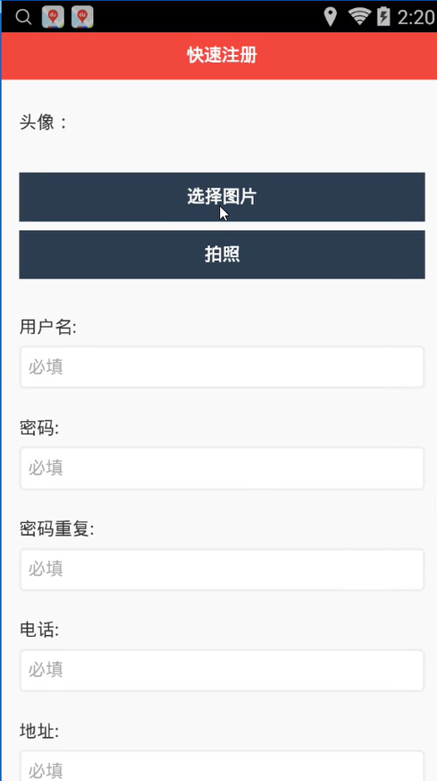

图 5-1 用户注册界面
在进行登陆的时候，填写已经有的或者是新注册的账号，填写完用户名和密码，点击登陆按钮，然后和数据库中存在的账号和密码进行比较，如果输入的账号和密码和数据库中的账号和密码就提示登陆成功，并把登陆信息保存到数据库中进行保存供以后在操作程序的时候使用。如果是用户名或者是密码填写错误会提示填写错了，登陆不成功，即重新填写用户名和密码，填写完点击登录即进行登录，如没有提示填写错误即登陆成功。
用户的登录界面如图5-2所示：
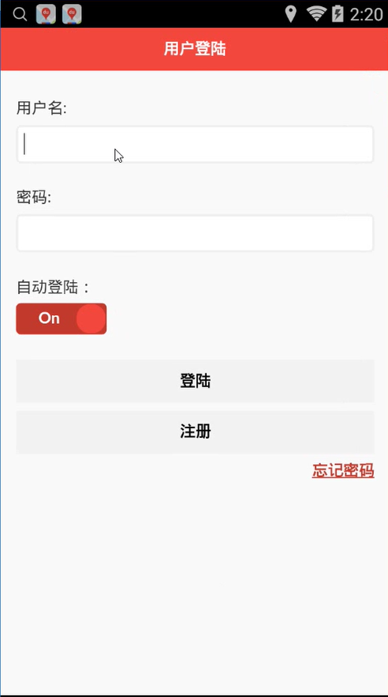

图 5-2 用户登录界面
用户登录的关键代码如下：
public class LoginActivity extends BaseActivity implements OnClickListener{

private EditText et_username,et_password;
DbUtils dbUtils;
@Override
protected void onCreate(Bundle savedInstanceState) {
// TODO Auto-generated method stub
super.onCreate(savedInstanceState);
setContentView(R.layout.login);

dbUtils = DbUtils.create(getApplicationContext(),"userinfo.db");

et_username = (EditText) findViewById(R.id.editText1);
et_password= (EditText) findViewById(R.id.editText2);
findViewById(R.id.button1).setOnClickListener(this);
findViewById(R.id.button2).setOnClickListener(this);
@Override
public void onClick(View v) {
switch (v.getId()) {
case R.id.button1:
login();
break;
case R.id.button2:
startActivity(new Intent(this,RegisterActivity.class));
break;
}
}

private void login() {
// TODO Auto-generated method stub
String username = et_username.getText().toString();
String password = et_password.getText().toString();

if (StringUtils.isEmpty(username) || StringUtils.isEmpty(password)) {
Toast.makeText(this, "帐号或密码不能为空", 0).show();
return;
} else {

try {
UserInfo userInfo = dbUtils.findFirst(Selector.from(UserInfo.class).where("username", "=", username).and("password", "=", password));
if (userInfo!=null) {
AppConfig.userInfo = userInfo;
Toast.makeText(this, "登录成功", 0).show();
startActivity(new Intent(this,MainActivity.class));

sharedPreferencesUtil.setString("username", username);
sharedPreferencesUtil.setString("password", password);
finish();
}else{
Toast.makeText(this, "帐号或密码错误", 0).show();
}
} catch (DbException e) {
// TODO Auto-generated catch block
e.printStackTrace();
}
}
}
}

5.2 新闻列表
用户登录系统后，可以进行新闻信息获取，在新闻模块中进行浏览，具体的操作界面如图5-3所示：
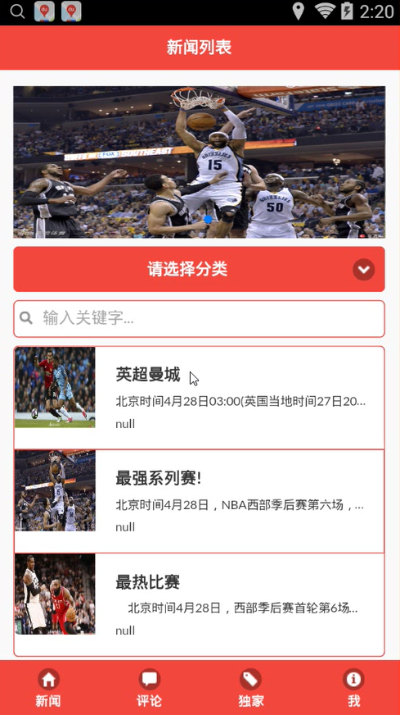
图 5-3 新闻列表界面

5.3发布帖子操作
用户可以发布自己的帖子信息，用户填写相应的信息就可以提交，具体的操作界面如图5-5显示：
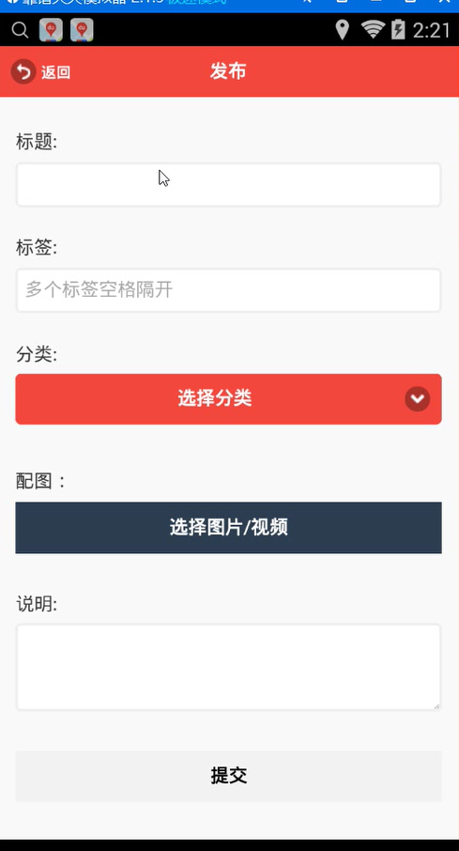
图 5-5 发布帖子操作界面

5.4 后台管理实现
登录进入后台管理界面，在这个界面上，我们可以看到左右两个框架，左面是可折叠的菜单栏，右侧是功能显示界面，可以看到左侧菜单栏中的功能有新闻管理，类别管理、交易管理、评论管理和用户管理管理。
点击用户管理管理，再点击用户列表，可以查看到系统中的用户信息，包括id、用户名、密码和用户权限。还有三个功能按钮，分别是新增、修改和删除，点击新增按钮，进入新增用户界面，在这个界面中我们需要编辑用户名、权限、密码和密码确认，编辑完这些信息点击保存按钮，即能完成对应的新增用户的操作；先选中列表中的一条用户信息，点击对应的修改按钮，进入修改用户信息的界面，在这个界面上我们可以修改id、用户名、密码和用户权限，编辑完点击保存按钮，即能完成对应的修改功能；选中用户列表中的用户信息，再点击删除按钮，即能完成删除用户信息的功能。还可以通过用户名关键字来查询用户信息。
用户管理的图片如图5-6 显示：
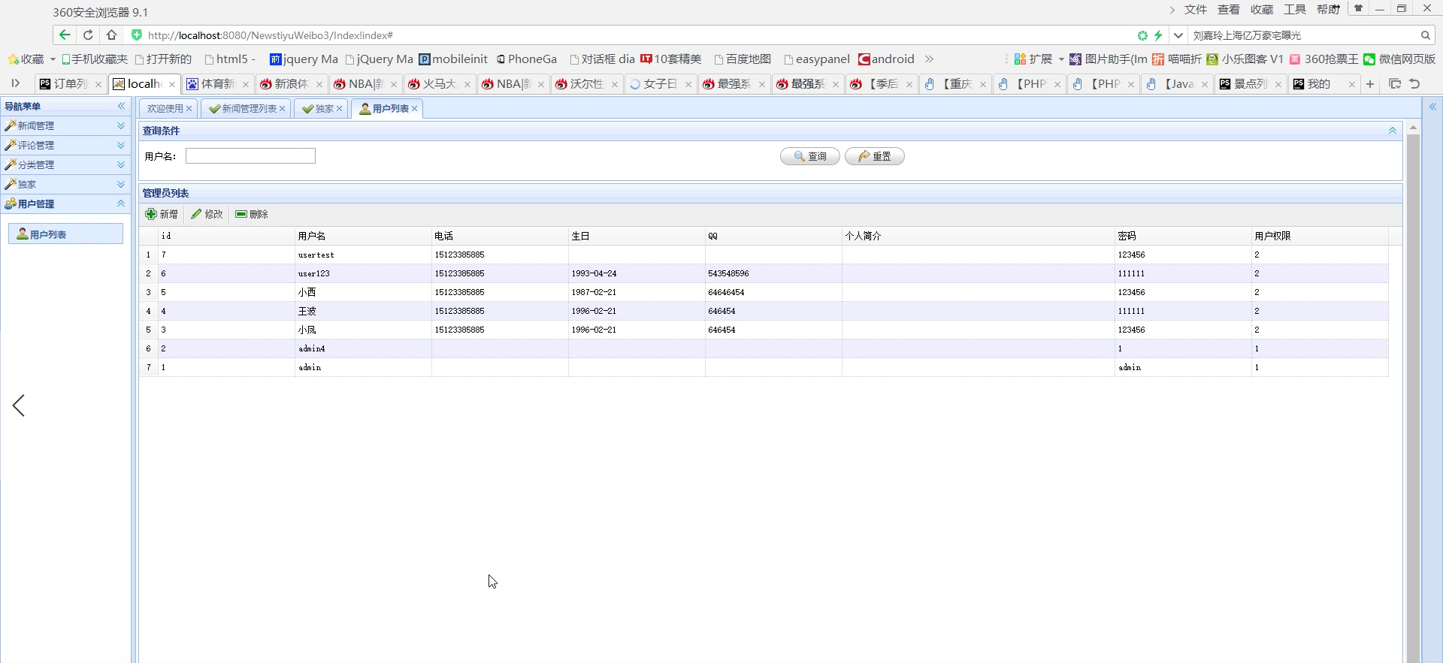
图 5-6 用户管理界面

第6章 系统调试和测试

6.1 程序调试
设计系统中存在一些错误是正常的。对于语法错误，程序运行时对其自动提示，并提示请求立即纠正，所以语法错误比较容易发现及纠正。但另一种错误是在程序执行时由于非法操作或逻辑错误导致的。

6.2 测试的重要性及目的
（1）测试的重要性
软件的测试在软件生命周期中地位非常重要，在瀑布模型中，软件测试学仅在运行维护阶段之前，是软件产品交给用户使用之前来保证软件产品质量的重要手段。近些年软件工程界产生一种新观点，认为软件生命周期的每个阶段中都要包含测试过程去从而检验那个阶段的成果是否接近预期的目标，尽早发现错误并加以修正，如果不在早期进行测试，错误的累积和扩散很可能会导致最后测试成品时出现巨大困难。
其实对于软件来讲，不论采用什么技术和方法，软件中都会有错。采用新语言、更加先进的开发方式、以及完善的开发过程，可以减少引入错误，但不会完全杜绝软件中的错误，这些引入的错误需要通过测试找出，并且软件中的错误密度也需要测试来进行估计。测试是所有工程学的基本组成单元，同时也是软件开发的重要部分。从有了程序设计的那天起就一直伴随着测试。统计表明，在主流的软件开发项目中，软件测试工作量往往占40%以上的软件开发总工作量。而在软开的总成本中，要占30％到50％测试上的开销。如果考虑维护阶段，也就是整个软件生存期时，对测试成本的比例也许会有所降低，但事实上维护工作相当于二次开发，甚至多次开发，其中一定也包含许多测试工作。
实践中软件测试的困难程度常常使人感到困难，这是由于对测试仍然存在一些偏见，这包括:
① 认为测试工作没有设计和编码那样容易取得成果难以给测试人员某种成就感;
② 以发现软件程序错误为目标的测试是非建设性的，甚至类似于搞破坏，测试中发现错误是对开发工作的一种否定;
③ 测试工作枯燥无味，不能引起人们的兴趣;
④ 测试工作是艰苦而细致的工作;
⑤ 开发对于编写的程序盲目自信，在发现错误时担心别人对自己的开发能力有看法。
这些观点对软件的测试工作是非常不利的，必须澄清对测试的认识、端正其态度，才可能提高软件的质量。
（2）测试的目的
如果测试是为了尽可能多地找出错误，那么测试就应直接对软件复杂部分或是以往经常出错的位置。
① 软件测试是为了发现程序中错误而执行测试程序的过程;
② 测试是为了证明程序存在错误，而不是证明程序没有问题;
③ 一个好的测试用例是因为它能发现到目前为止未发现的错误;
④ 一个成功的测试是发现了到目前为止未发现的错误的测试。
这种观点可以提醒人们测试要以找到错误为中心，而不是为了看软件的正确功能。但是仅通过望文生义理解这一观点可能会产生误导，认为找到错误是软件测试的唯一目的，找不到错误的测试就是没有价值的，事实不是这样。
1.测试并不仅仅是为了要发现错误。通过分析错误产生的原因和分布特征，可以帮助项目开发者发现软件的缺陷，以便于改进。2.这种分析也能帮助开发者设计出有针对性的检测方法，提高测试的有效性。3.没有发现错误的测试也是很有价值的，完整的测试过程是评定测试质量的一种方法。

6.3 测试的步骤
类似开发过程，测试过程也必须按步骤进行，每个步骤在逻辑上是上一个步骤的继续。大型软件系统通常由很多个子系统组成，每个子系统又由很多个模块组成。所以大型软件系统的测试基本上由以下几个步骤组成：
（1）模块测试 在这个测试步骤中所找到的一般是编码和详细设计的错误。
（2）系统测试 在这个测试步骤中所找到的一般是软件设计中的错误，也可能发现设计需求说明里的错误。
（3）验收测试 在这个测试步骤中找到的一般是软件系统需求说明书中的错误。

6.4 测试的主要内容
为了确保测试的质量，测试过程一般分成以下几个阶段:代码审查、单元测试、集成测试、确认测试和系统测试。
（1）单元测试
单元测试针对检查软件设计的最小单位也就是模块上，通过测试发现实现该模块的实际功能与定义该模块的功能存在不相符的情况，也包括编码的错误。
（2）集成测试
集成测试是将模块根据需求设计要求组装起来后，再进行测试，主要目标是找到与接口有关的问题。比如一个模块与另一个模块也许不良疏忽的问题而造成有害影响；把子功能组合起来也许不产生预期的主功能；零星看起来是可以接受的误差可能积累到无法接受的程度；整个过程的数据结构可能有错误等。
（3）确认测试
确认测试的目的是向以后的用户表明系统能够像预期要求那样工作。经集成测试后，已经按照需求设计把所有的模块构成了一个完整的软件系统，接口错误也基本排除了，接着就应该进一步验证软件系统的有效性，这便是确认测试的任务，即软件的功能和性能都如同用户合理期待的那样。
（4）系统测试
在软件开发完成后，最终要与系统中其他模块配套运行，进行整个系统测试。包括恢复测试、安全测试、强度测试和性能测试等。
单独对系统的测试主要包括以下几方面：
① 功能测试：测试是否能够满足开发要求，是否提供需求设计所描述的功能，是否满足用户的需求。功能测试是系统测试过程中最常用和必须的测试，通常会以正式的软件说明书作为测试标准。
② 强度测试及性能测试：测试系统能力实际情况下最高限度，即软件在一些超负荷情况下对功能的实现情况。
③ 安全测试：验证系统内的安全组件确实能够对系统进行保护，使之不受各种非法干扰。对本系统而言主要是对权限系统的测试和对无效数据、错数据、和非法数据干扰的能力的测试。
经过上述的测试过程来对软件进行测试结束后，基本满足了软件开发的要求，测试宣告结束。

总结
几个月的毕业设计，让我从最初的茫然，到慢慢的进入状态，再到对思路逐渐的清晰，整个写作过程难以用语言来表达。遇到困难，我会觉得无从下手，不知从何写起；当困难解决了，我会觉得豁然开朗，思路打开了；而这一切都离不了我的指导老师。
刚选好主题的时候比较的茫然，不知从何下手，老师给我介绍了几本参考书，我下去之后到了学校图书馆、阅览室、书店等地方寻找资源，利用空闲时间上网搜集等各种方式方法，尽量使我的资料完整、精确、数量多，这有利于论文的撰写。然后，我认真对资料进行分类，理论的、实际的例子、图片等等相关内容整理出来，列出提纲，再与老师进行沟通。
通过这个毕业设计，使我对android系统的开发有一个更好的了解，在实际操作中我针对java里的android应用系统开发有了更深入的研究和学习，为以后工作和学习积累了宝贵的经验。
以上是我在本次毕业设计中的过程与体会，当然我知道我作的还是不够的，在以后的日子中，我还要再提高我的实际操作能力。

致 谢
感谢老师在项目中对我的指导，使我受益匪浅，在老师的大力帮助下终于克服了重重地难关，顺利的完成了这次设计。我所学到的不仅仅是知识，也有对生活的态度，一种积极向上、不断进取、一丝不苟的生活态度。感谢我系各位老师对该项目的大力支持。各位同学对我的帮助，对我在该项目中遇到的很多问题给予了很大的帮助。
感谢答辩委员会全体老师在百忙之中对我的论文提出很多宝贵的建议，让我将论文完善的更加美好。
感谢父母在我大学以及项目期间对我的关怀，还有寝室的同学在四年中给我的帮助关怀，在我的论文中给我最近的帮助。
在本次毕业论文的开发过程中，我得到了指导老师的技术指导与新浪支持。在这里我要特别感谢我的指导老师对我的的大力帮助。我的指导老师非常悉心指导我和大力的支持我，在系统开发的架构总体结构还有功能上都给予了我很大的帮助，与此同时，特给我们提供这么好这么安静的环境，而且对我在编程开发设计的过程中很多细节上的工作进行了耐心给力的教导，对于现在的我能顺利完成我的毕业论文是起到了决定性的作用。通过开发本软件，我较全面的掌握了Android基本知识和编程技巧，并在开发过程中我的Java开发能力得到了进一步的提高。

参考文献
[1] 张海藩.软件工程导论[M].北京:清华大学出版社,2003.
[2] 靳岩 姚尚朗著．Google Android开发入门与实战[M]． 北京:清华大学出版社，2009-07-01.
[3] 高昂著． 支持动态语言的Android平台[M]． 北京:人民邮电出版社， 2009-05-07.
[4] 毕广吉.Java程序设计实例教程[M].北京：冶金工业出版社，2007.
[5] 何玉杰.数据库原理与应用[M].北京：机械工业出版社，2007.
[6] 辛运帏，饶一梅，马素霞.Java程序设计[M].北京：清华大学出版社，2006.
[7] 余志龙编著．Google Android SDK开发范例大全[M]． 北京:人民邮电出版社， 2009-7-1.
[8] Lan Sommerville.Software Engineering[M].Addison Wesley,2004.
[9] RogerS.Pressman.SoftwareEngineering:APractitioner's Approach[M].McGraw-Hill,2001.
[10] Bruce Eckle.Think in Java 2nd Edition[M].Prentice Hall,2000.

